Künstliche Intelligenz und Sprache bildet großen Themenblock am 2. März im Rahmen der 12. Wildauer Wissenschaftswoche
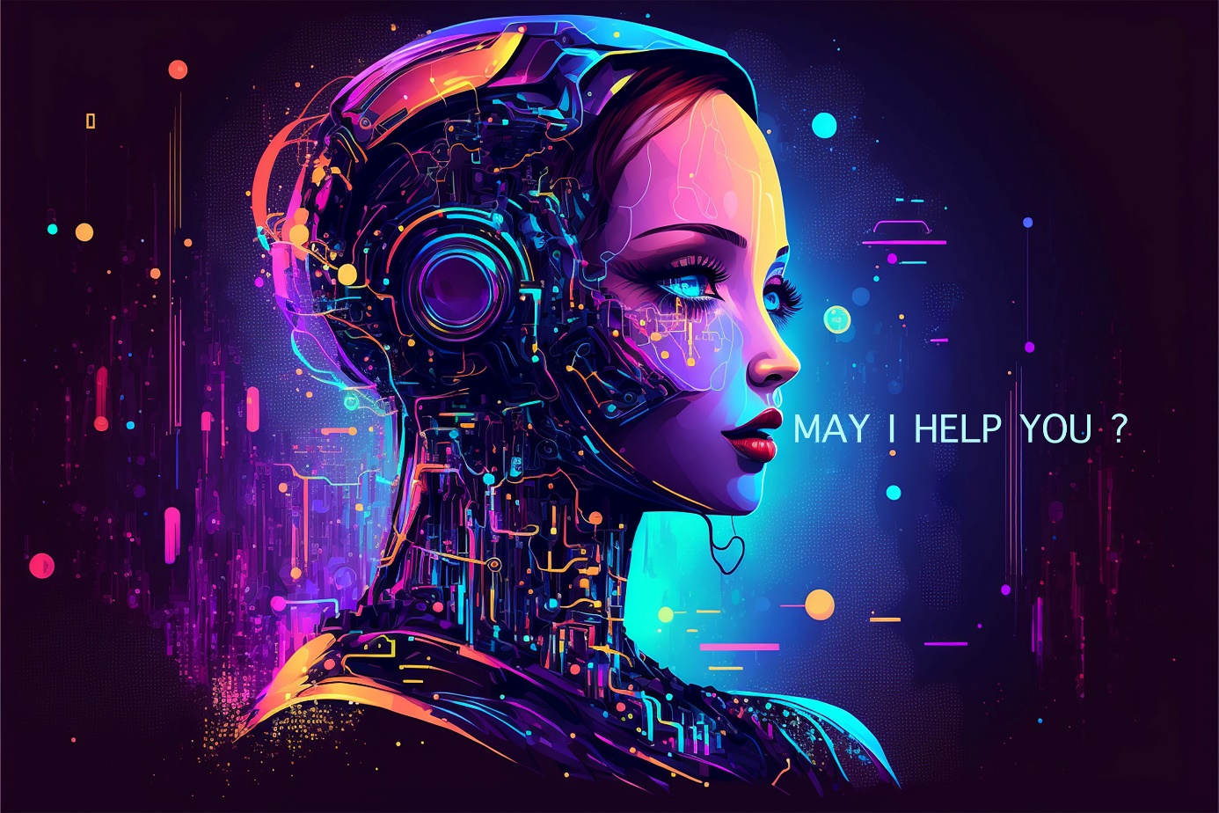
Bildunterschrift: Im Rahmen der 12. Wildauer Wissenschaftswoche ist die Verknüpfung von Künstlicher Intelligenz und Sprache thematische Grundlage für gleich drei Veranstaltungen am 2. März 2023.
Bild: Somchai - stock.adobe.com
Subheadline: 12. Wildauer Wissenschaftswoche
Teaser:
Im Rahmen der 12. Wildauer Wissenschaftswoche ist die Verknüpfung von Künstlicher Intelligenz und Sprache thematische Grundlage für gleich drei Veranstaltungen am 2. März 2023. Dabei geht es u. a. um Erfahrungsberichte mit ChatGPT, Sprach- und Dialogassistenten in der Pflege und vieles mehr. Anmeldungen für die Online- und Präsenzveranstaltungen sind nach wie vor möglich.
Text:
Sprachassistenten sind aus dem Alltag nicht mehr wegzudenken. Das auf Künstlicher Intelligenz (KI) basierende Programm ChatGPT sorgte beispielsweise in den letzten Wochen und Monaten für Aufsehen. Die Computersoftware antwortet detailliert auf Fragen und schreibt ganze Aufsätze in wenigen Sekunden. Die Entwicklungen machen deutlich, dass sich die Forschung auf diesem Gebiet ständig und rasant weiterentwickelt. Aus diesem Grund steht ein großer Themenblock der 12. Wildauer Wissenschaftswoche an der Technischen Hochschule Wildau (TH Wildau) ebenfalls ganz im Zeichen von Künstlicher Intelligenz und Sprache. Gleich drei Veranstaltungen am 2. März widmen sich diesem aktuellen Bereich. Hier erhalten Interessierte getreu dem Motto „Forschen. Anwenden. Begreifen.“ Einblicke in die Arbeiten und Erkenntnisse der Wildauer Wissenschaftlerinnen und Wissenschaftler.
NLP in der Forschung - Aktuelle Ansätze, Methoden und Projekte
Von 9 bis 11 Uhr lädt das Wildauer Netzwerk für Künstliche Intelligenz, kurz WiN-KI, zu einem Treffen der KI-Akteurinnen und -Akteure der TH Wildau ein. Der inhaltliche Fokus liegt auf dem Thema Natural Language Processing (NLP), also der Verarbeitung natürlicher Sprache durch computergestützte Systeme. Hierbei geht es um den Erfahrungsaustausch, die Reflexion und die Diskussion aktueller Erkenntnisse aus den Bereichen Lehre und Forschung. Die Veranstaltung findet in Präsenz auf dem Campus der TH Wildau statt.
Language Models in der Anwendung - Beispiele aus der Unternehmenspraxis
Im Rahmen der gemeinsam mit dem KI-Netzwerk NET4AI durchgeführten Veranstaltung werden Beispiele aus der Praxis vorgestellt und Herausforderungen sowie Lösungsansätze diskutiert. Worum geht es? Natural Language Processing ermöglicht es, dass Menschen und Systeme in natürlicher Sprache miteinander kommunizieren und diese Systeme sprachbezogene Aufgaben ausführen können. NLP-Systeme gelten als einer der kompliziertesten Bereiche der Informatik, da die natürliche Sprache komplex, mehrdeutig und häufig von Kontextinformationen abhängig ist. Gleichzeitig ist die Verbreitung computerbasierter Unterstützungssysteme in den verschiedensten Bereichen des täglichen Lebens, zum Beispiel in Form digitaler Assistenten, als Chatbots im Kundensupport, Übersetzungstools oder in der Assistenz und Pflege, immer weiter auf dem Vormarsch. Die Veranstaltung findet von 14 bis 16 Uhr in Präsenz statt.
KI verständlich: Künstliche Intelligenz und Sprache
Der Begriff Künstliche Intelligenz existiert in der Wissenschaft seit den 1960er Jahren und gewinnt durch die zunehmende Digitalisierung immer mehr an Bedeutung. Die Verarbeitung natürlicher Sprache spielt nicht nur in der KI-Forschung eine immer größere Rolle, sondern findet sich zunehmend in verschiedenen Anwendungen im Alltag der Menschen wieder. Durch die Verwendung von Methoden wie Machine Learning sind Computer in der Lage, menschliche Sprache zu verstehen, zu analysieren und sogar eigene Sprache zu kreieren.
Welche Chancen, aber auch Herausforderungen sind mit solchen KI-basierten Sprachmodellen für die Forschung verbunden? In welchen Anwendungsbereichen können sie Entlastungen und Effizienzvorteile bieten? Diesen und weiteren Fragen werden die Referentinnen und Referenten zusammen mit den Anwesenden nachgehen. Die von 18 bis 20 Uhr stattfindende Online-Veranstaltung richtet sich an alle Interessierten, die mehr über Künstliche Intelligenz und Sprache erfahren möchten.
Weiterführende Informationen
Anmeldungen für die Veranstaltungen der 12. Wildauer Wissenschaftswoche sind nach wie vor über die Webseite www.th-wildau.de/wiwo möglich.
Dort stehen auch das detaillierte Programm sowie Informationen zu den Einzelveranstaltungen zur Verfügung.
Informationen zum Netzwerk WIN-KI: https://www.th-wildau.de/wildauer-netzwerk-kuenstliche-intelligenz/
Informationen zur Netzwerk NET4AI: https://net4ai.de/
Fachliche Ansprechpersonen TH Wildau:
Christine Richert
Tel.: +49 3375 508 129
E-Mail: christine.richert(at)th-wildau.de
Stefanie Radig
Tel.: +49 3375 508 235
E-Mail: stefanie.radig(at)th-wildau.de
TH Wildau
Hochschulring 1, 15745 Wildau
Ansprechpersonen Externe Kommunikation TH Wildau:
Mike Lange / Mareike Rammelt
TH Wildau
Hochschulring 1, 15745 Wildau
Tel. +49 (0)3375 508 211 / -669
E-Mail: presse@th-wildau.de

